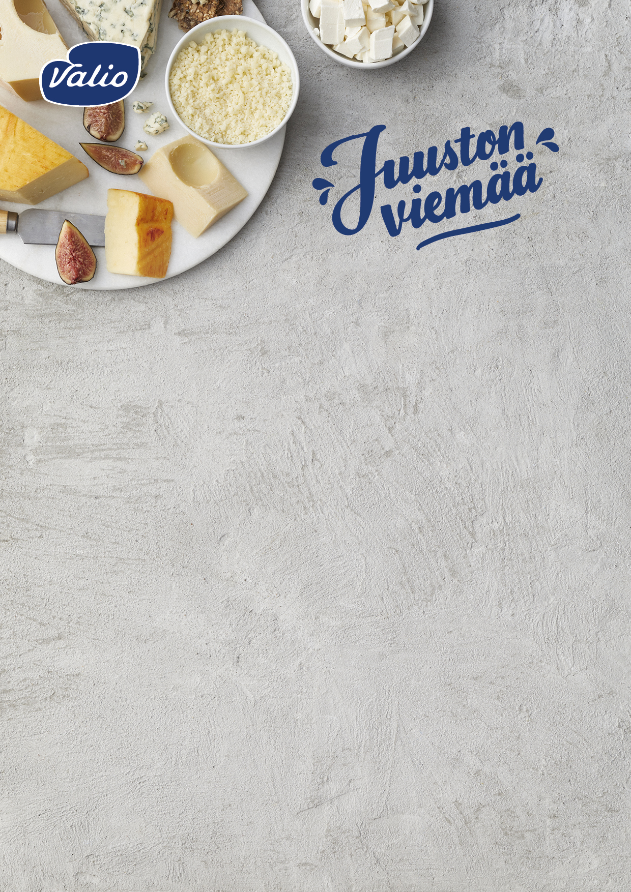

OTSIKKO

Lorem ipsum dolorat

Lorem ipsum dolorat

Lorem ipsum dolorat

Lorem ipsum dolorat

Lorem ipsum dolorat

Lorem ipsum dolorat

Lorem ipsum dolorat

Lorem ipsum dolorat

Lorem ipsum dolorat

Lorem ipsum dolorat

